МИНИСТЕРСТВО НАУКИ И ВЫСШЕГО ОБРАЗОВАНИЯ РФ ФЕДЕРАЛЬНОЕ ГОСУДАРСТВЕННОЕ БЮДЖЕТНОЕ ОБРАЗОВАТЕЛЬНОЕ УЧРЕЖДЕНИЕ ВЫСШЕГО ОБРАЗОВАНИЯ **«БЕЛГОРОДСКИЙ ГОСУДАРСТВЕННЫЙ ТЕХНОЛОГИЧЕСКИЙ УНИВЕРСИТЕТ им. В. Г. ШУХОВА» (БГТУ им. В.Г. Шухова)**

Кафедра программного обеспечения вычислительной техники и автоматизированных систем

Лабораторная работа №5  
по дисциплине: Технологии Web-программирования

Выполнил: Донцов А.А.

Группы: ПВ-41

Проверил: Картамышев С. В.

Белгород 2020г.

**Цель**: изучить основы разработки API для web-приложений. Разработать REST API для своего проекта.

**Задание к лабораторной работе:**

1. Изучить структуру формата представления данных JSON.
2. Изучить типы запросов к API: HEAD, GET, POST, PUT, DELETE.
3. Спроектировать и реализовать собственное REST API (Получение, создание, изменение и удаление каких-либо объектов).
4. В отчёт необходимо предоставить документацию к использованию методов. (Либо словесным описание, либо через Swagger)

**Запросы**

Работа с книгами.

/api/v1/book

1. Создание книги POST  
   Отправляется дто с информацией о книге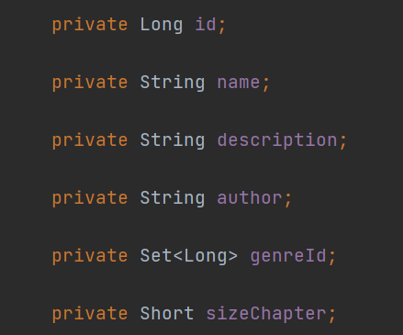
2. Удаление книги DELETE  
   Передается id
3. Обновление книги PUT  
   
4. Получение всех книг GET
5. Получение главы книги GET  
   Передается id книги и номер главы
6. Создание главы POST

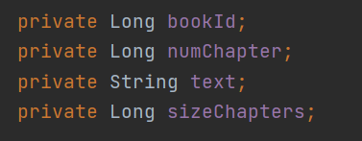

1. Обновление главы PUT



Работа с авторизацией

Редирект на /authorize/vk, он перенаправит на страницу авторизации вк, который в последствии вернет токен авторизации.